Ультратонкий уничтожитель насекомых серии JB20B

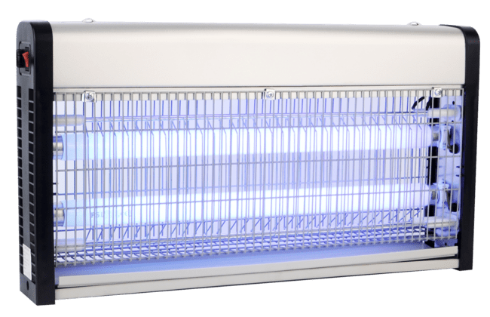
Уничтожитель серии JB20B эффективно и безопасно избавит помещение от комаров, мошек и других летающих насекомых.
Принцип работы:
Свет УФ-лампы приманивает насекомых к лампам и они пролетают через проволочную сетку, на которую подано высокое напряжение постоянного тока. Когда насекомое пролетает сквозь сетку, через его тело проходит электрический высоковольтный разряд, и насекомое гибнет. Устройство не использует в работе химических реагентов и ядов, абсолютно безопасно для людей и домашних животных.
Уничтожитель насекомых можно использовать в жилых домах, производственных и складских помещениях, в продовольственных магазинах, отелях, ресторанах, в местах проведения пикников и др.
При условии хорошей изоляции включенного прибора от внешних погодных условий (дождя) допускается использование данной модели вне помещения.
Особенности модели:
- Современный ультратонкий дизайн;
- Более высокая эффективность за счёт использования UV светодиодных ламп и напряжения на сетке 2200В;
- Возможность поставить или повесить на стену;
- Светодиодные лампы с возможностью непрерывного свечения до 10000 часов практически не требуют сервисного обслуживания;
- Резервуар для погибших насекомых легко извлекается для очистки;
- Никакой химии и запахов, безвреден для человека и домашних животных;
- Идеален для использования в домах, на фабриках, в продуктовых магазинах, ресторанах, офисах, больницах и других помещениях.

Меры предосторожности:
- Высокое напряжение! Перед обслуживанием всегда отключайте прибор от сети;
- В случае повреждения кабеля, он должен быть заменен квалифицированным специалистом. Не пытайтесь чинить прибор самостоятельно;
- Никогда не прикасайтесь к металлической решётке и не вставляйте в неё предметы во время работы уничтожителя;
- Не накрывайте уничтожитель;
- Перед первым использованием прибора проверьте, соответствует ли напряжение Вашей сети необходимому;
- Прибор не предназначен для использования в гаражах и других подобных помещениях;
- Регулярно очищайте прибор при помощи сухой ткани;
- Перед очисткой отключайте прибор от сети;
- Дети не должны играть с прибором, храните его в недоступном для детей месте;
- Храните и используйте устройство вдали от источников тепла, открытого огня и легковоспламеняющихся предметов;
- Использование прибора детьми в возрасте от 8ми лет, а также людьми с пониженной чувствительностью, физическими или умственными недостатками, возможно только под контролем взрослого;
- Не допускайте попадания влаги на прибор и особенно внутрь прибора.

Технические характеристики
Материал алюминий, ABS
Питание 220-240В (50-60 Гц)
Тип ламп LED
Кол-во ламп
JB20B-2x15L 2x7Вт
Средняя продолжительность работы ламп 10000 часов
Зона действия:
JB20B-2x15L 100м²
Размер:
JB20B-2x15L 48.6х7.2х26.4см

